编号：DXJY-OA-REQ-001

版本：1.0

某网络公司办公自动化
需求说明书

项目名称：厦门XXXX网络公司办公自动化系统

编写： XXXXX年XX月XX日
审核： 年 月 日
批准： 年 月 日

厦门某网络科技公司
目 录
- 引言
1.1 编写目的…………………………………………………………………3
1.2 范围………………………………………………………………………3
1.3 名词和术语解释…………………………………………………………3
1.4 参考资料…………………………………………………………………4
- 任务概述
2.1 目标………………………………………………………………………4
2.2 约束………………………………………………………………………4
3. 项目概述
3.1 项目描述…………………………………………………………………5
3.2 软件功能…………………………………………………………………5
3.3 用户特点…………………………………………………………………5
3.4 一般约束…………………………………………………………………5
3.5 运行假设…………………………………………………………………5
- 数据描述
4.1 静态数据…………………………………………………………………5
4.2 动态数据…………………………………………………………………6
4.3 数据库描述………………………………………………………………6
4.4 数据规范…………………………………………………………………6
4.5 数据词典…………………………………………………………………7
- 功能需求
5.1 流程图……………………………………………………………………7
5.2 功能划分…………………………………………………………………22
5.3 功能描述…………………………………………………………………23
5.4 数据与功能的对应关系…………………………………………………24
6.性能需求
6.1 时间要求…………………………………………………………………25
6.2 适应性……………………………………………………………………25
6.3 可用性……………………………………………………………………25
6.4 数据精确度………………………………………………………………25
6.5 安全保密性………………………………………………………………26
6.6 可维护性…………………………………………………………………26
6.7 可跨平台性或可转移性…………………………………………………26
- 运行环境描述
7.1 硬件设备…………………………………………………………………26
7.2 支持软件…………………………………………………………………26
7.3 接口………………………………………………………………………26
7.4 控制要求…………………………………………………………………26
7.5 用户界面…………………………………………………………………26

后记…………………………………………………………………………………27
1. 引言
我们通过本节内容来说明关于整个需求规格说明书的综述，包括本文的编写目的、范围、名词和术语、参考资料等。
1.1 编写目的
我们编写本需求分析说明书的目的主要有：
- 建立与用户（即我们网络公司的员工）构通的桥梁
本说明书对公司办公自动化要实现的软件功能做全面描述，帮助使用者判断所描述的内容是否符合自身的要求，或者怎样修改才能适合公司办公自动化的要求。
- 提高开发效率
编制需求分析说明书的过程将使我们开发者在设计开始之前周密地思考全部需求，从而减少事后重新设计、重新编码和重新测试的返工活动。在需求分析说明中对各种需求仔细地进行分析，还可以在开发早期发现若干遗漏、错误的理解和不一致性，以便及时加以纠正。
- 为计算开发工时和编制计划进度提供基础。
需求分析说明提供的对开发系统的描述，是开发工作时间核算的基础。需求分析说明对我们办公自动化软件的清晰描述，有助于估计所必须的资源，并用作编制进度的依据。
- 为确认和验证开发组的工作提供一个基准。
- 便于日后的扩充、移植和推广
有了需求分析说明就便于我们办公自动化系统的扩充、移植，以加入新的功能、适应新的用户或新的机种。同样，它可以更好地为我们公司市场人员理解系统中的功能，以便于把软件推广到新的客户中。
- 作为以后工作的重要参考
由于需求分析说明所讨论的是系统应该实现什么，而不是开发这个产品的设计。但它是我们工作的一个重要环节，是我们将来编写设计书的依据。

1.2 范围
a.本软件的名字标识：厦门XXXXXX科技公司办公自动化系统；
b.本软件是该公司所有人员日常办公的一个工具，通过使用它可以将日常文档和手工记录的电子化、工作流程化，从而达到信息共享的目的，但它本身不能包括所有的工作业务，如客户管理、特定报表自动生成、软件开发、决策分析等；

1.3 名词和术语解释
SRS：soft require specification，即软件需求说明的缩写
OA：office automation，即办公自动化的缩写
DFD：data flow dragram，即数据流图的缩写，通过特定的符号来表示系统中数据的流向和处理过程。
网络公司：本文中指“厦门XXXX网络科技有限公司”。
接口：包括硬件接口和软件接口，其中软件接口指实现不同软件平台或同一软件各模块之间交互的方法。
电子公告板：通过网上发布公告，但不展开讨论。
单位论坛：网上提供的一个论题，以便员工发表自己的观点和看法。
知识库：本文指用于电子方式分类存储公司工作中所需的各类文件，包括文本的、图像的、音频和视频的，让员工实现信息的共享。
文件上传：将电子格式文件传递到服务器。
文件归档：在电脑中将电子格式文件作上一个归档标识，用于表示该文件流程已结束。
数据字典：为了便于使用者输入和系统信息分类，将系统中常用的数据存入电脑中，以便使用者维护和调用。

1.4 参考资料
a.《厦门市XXX局办公自动化需求分析报告》 编写：XXX
b.厦门XXXX网络有限公司 办公自动化需求调研表
c.厦门XXXX网络有限公司的各类文件样本
d.《厦门XXXX网络有限公司 软件开发部工作计划》
e. 厦门XXXX网络公司考勤制度

- 任务概述

  - 目标
本软件开发的目的是实现网络公司日常办公的电脑化、自动化，建立公文的网上流转、信息的网上存储、发布、传输和共享，实现日常办公的电脑化等，其最终目的是为提高网络公司的员工的工作效率，并为将来OA软件的推广作铺垫。系统的使用者是网络公司的全体员工。
本软件开发委托单位是网络公司，开发单位是网络公司软件开发部，其工作向事业部总经理和网络公司总经理负责。

  - 约束
本OA系统开发工作受到诸多因素的限制，它们将影响任务完成，我们认为，这些因素有：
- 经费限制
因考虑到网络公司的经营指标，公司不可能投入太多的开发经费。
- 开发期限
第一阶段的开发周期是1个月，第二阶段的开发周期是2个月，在开发周期将完成系统调研、需求分析、系统设计、软件编码、系统测试、发布、信息收集、系统试用和日后维护，开发的时间比较紧迫。
- 人力资源
因本项目没有成立正规的项目组织，开发组人员都是兼几份工作，不可能全身心投入开发。项目组成员共3人。
- 公司硬件资源和软件环境
公司的服务器、网络设备和员工电脑将对系统的运行速度有很大的影响，软件将适应客户端不同的操作系统和不同版本的浏览器。
- 网络公司管理制度
公司的管理制度和文档流程将决定本系统的软件结构和流程，本系统与厦门XXX局办公自动化系统有80％的差异，因此开发工作量不容小视。

- 项目概述
本节我们将对项目的功能作一介绍，以便于需求更易于理解。
3.1 项目描述
本软件是一个独立的软件，是一个b/s构架为主，结合c/s构架的应用软件，两种构架的系统使用同一数据库，它目前与其它软件系统无数据交互。
3.2 软件功能
我们将要完成的软件功能在这里提供一个摘要。我们开发的办公自动化主要的大类功能包括公文流转、公共信息、日常办公、工具箱和系统功能，系统中还应包括提示器，用于随时监测和接收各方发送来的信息。
3.3 用户特点
我们的用户包括一般使用者和系统维护人员两类，按层次来分，用户包括公司领导、事业部领导、部门经理、技术人员、销售人员和行政人员，我们的用户就是网络公司的员工，不包含临时用户，总的来说，公司员工学历层次高，90％有丰富的电脑操作经验，许多还是电脑类的专业技术人员，因而在操作方面有优势，随着使用时间的推移，他们将有更多的操作经验和性能的需求。
3.4 一般约束
本节对设计系统而限制开发者选择的其他一些项作一般性描述。而这些项将限定开发者在设计系统时的任选项。这些包括：
a. 网络公司的管理方针
b. 硬件的限制 它将影响我们选择开发环境，比如不可能使用大型应用服务器（Weblogic、Websphere等）软件。
c. 并行操作 员工同时访问将带来网络速度的瓶颈。
d. 审查功能
e. 控制功能 同时修改某一记录的控制
f. 所需的高级语言 我们将使用熟悉的JAVA语言进行开发
g. 通信协议 使用TCP/IP协议
h. 安全和保密方面的考虑，我们将在系统中对访问资源的权限进行分级控制
3.5 运行假设
每位用户都有一台电脑，并连入网络公司内部网，安装了TCP/IP协议，统一网关出口，IP地址统一分配， 客户端操作系统是32位的Window系列，能使用浏览器。它们的改变可能影响到SRS中的需求。

- 数据描述
OA中数据分为静态数据和动态数据。所谓静态数据，指在OA运行过程中主要作为参考的数据，它们在很长一段时间内不会变化，一般也不会随着运行而改变。所谓动态数据，包括所有在OA运行中要发生变化的数据，以及在运行中要输入、输出的数据。
4.1 静态数据（系统运行前已有的数据）
- 用户信息，包括用户名、职务、所处部门、权限等
- 公司部门信息
- 文件类型，包括外来文件、总公司文件和内部文件
- 来文单位
- 文件批示意见种类数据
- 各类文档的存放路径表
- 文件状态的种类表
- 知识库信息的分类数据
- 论坛信息的分类数据
- 员工出勤种类（上班、事假、病假、旷工等）

4.2 动态数据（系统运行过程中需要的输入数据以及系统运行过程中产生的输出数据）
- 用户密码
- 新的文件登记的记录（基本信息，包括新文件所对应的图形文件和word文档）
- 文件流转的状态标志
- 处理文件的人员和时间数据（包括提醒的时间）
- 文件中的关键字
- 文件阅读记录数据
- 文件处理意见数据
- 公司或总公司的新闻
- 单位大事记录
- 电子公告数据
- 论坛中的主题和跟单记录
- 公司制度数据
- 知识库管理类数据
- 员工考勤数据
- 上班时间设置数据
- 员工工作计划数据
- 工作安排与反馈信息
- 办公用品领用信息
- 图书借阅和归还信息
- 提示类（会议通知、阅文、公告、办事等）信息
- 个人通讯录数据
- 网上发送的信息数据
- 网上发送的文档数据

4.3 数据库描述
OA中使用数据库的名称是xxxxx,Sqlserver 2000数据库。
4.4 数据规范
4.4.1 数据表建立的规范
我们按照数据库的三个范式来规范建表方法
第一范式（1NF）：
关系模式R的每个关系r的属性值都是不可分解的，则称R是第一范式的模式，此时称r为规范化的关系。
第二范式（2NF）
若R是1NF的模式，且每个非主属性完全函数依赖于各个键，称R是2NF模式。
第三范式（3NF）
若R是1NF模式，且每个非主属性都不传递依赖于R的任何键，称R是3NF模式。
BC范式（BCNF）
若R是1NF模式，且每个属性都不传递依赖于R的任何键，称R是BCNF。
    - 文件存储方式和数据命名规范
外部文件扫描后以JPG格式存储于服务器硬盘上，内部文件以各种文档（如DOC，XLS等）的形式存在服务器硬盘上。
保存的路径如：
流转外部文件：D:\XDWLOA_DOC\EXTERNAL\WORK\*.*;
流转总公司文件：D:\ XDWLOA_DOC\PARENTCOMPANY\WORK\*.*;
流转内部文件：D:\ XDWLOA_DOC\INSIDE\WORK\*.*;
存档外部文件：D:\ XDWLOA_DOC\EXTERNAL\ARCHIVE\*.*;
存档总公司文件：D:\ XDWLOA_DOC\PARENTCOMPANY\ ARCHIVE \*.*;
存档内部文件：D:\ XDWLOA_DOC\INSIDE\ARCHIVE\*.*;
外部文件的命名格式：年-月-日XXYY.JPG 如：2001-07-26011.jpg
总公司文件的命名格式：年-月-日XXYY.JPG 如：2001-07-26011.jpg
内部文件的命名格式：年-月XX.doc 如：2001-0701.doc

4.5 数据词典
对第一张表或列，它包括名字、别名、描述、定义、位置，它将在相关的文档中说明。

5. 功能需求
本节是我们分析需求的重点章节，包括流程图、功能描述、运行环境等。DFD图另见相关文档．
5.1 流程图
5.1.1 符号说明
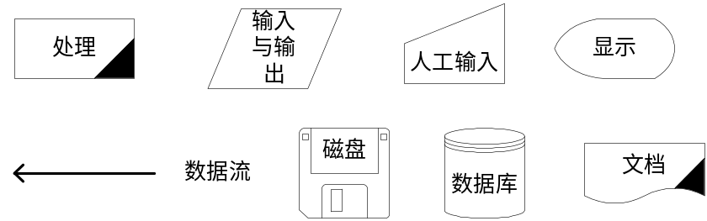



（图5.1）

5.1.2 系统整体流程图
如下图5.2 。
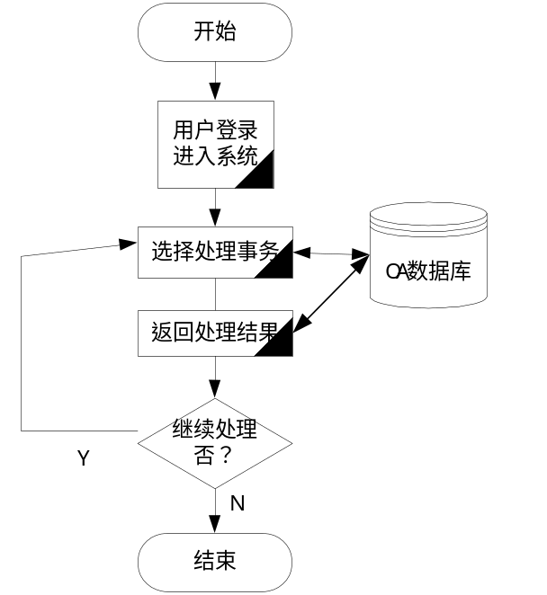

（图5.2）

5.1.3 公文流转系统流程
公司的公文包括外来文件、总公司文件和内部文件。
5.1.3.1 外来文件
如图5.3。
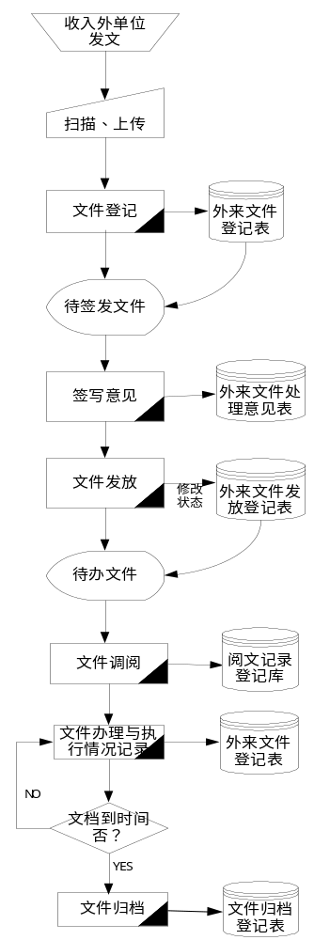

（图5.3）
5.1.3.2 总公司文件
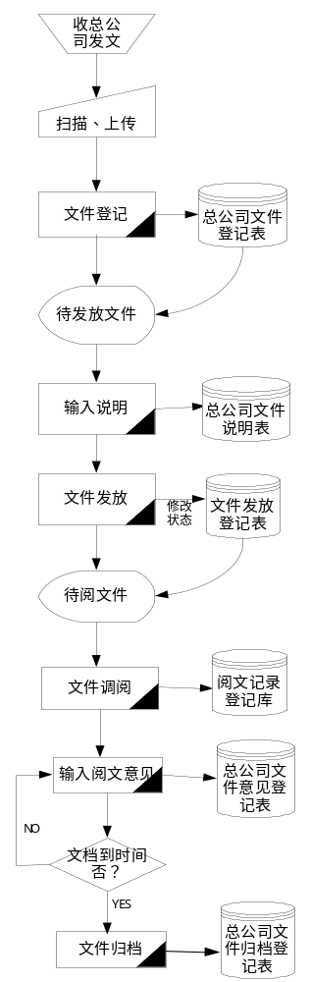
（图5.4）
5.1.3.3 内部文件
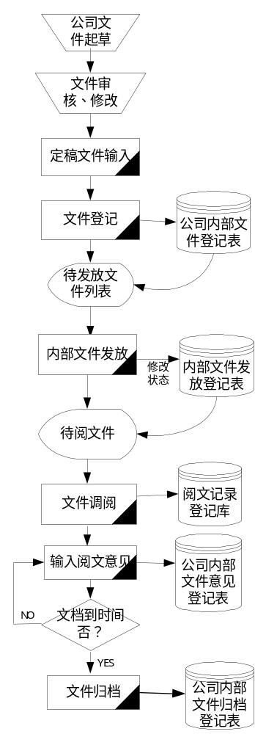
（图5.5）

      - 文件查询
如图5.6

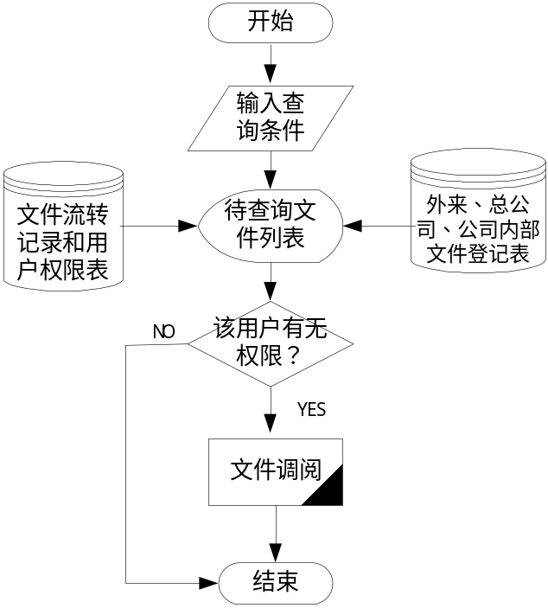

（图5.6）

5.2 功能划分
我们对于流程图中的各个功能用树状结构自顶向下进行细化。
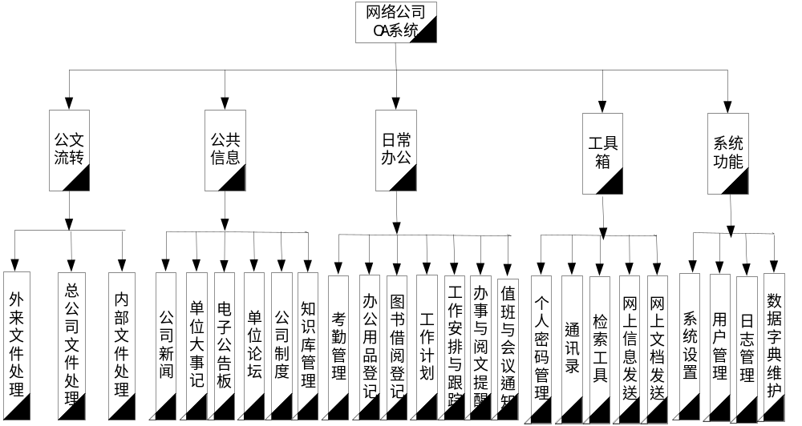
  - 功能需求（功能描述）
对最底层的功能所要完成的功能进行描述，填入下表中：
功能名称 | 功能标识符 | 功能描述
外来文件 | Gwlz_Wlwj | 外来文件的扫描、上传、登记、审批、文件发放、文件查询和归档。
总公司文件 | Gwlz_zgswj | 总公司文件的扫描、上传、登记、审批、文件发放、文件查询和归档。
内部文件 | Gwlz_nbwj | 公司内部文件上传、登记、审批、文件发放、文件查询和归档。
公司新闻 | Ggxx_gsxw | 记录和发布总公司和公司发生重大新闻
单位大事记 | Ggxx_dwdsj | 记录和发布网络公司历年发生的重大事件
电子公告板 | Ggxx_dzggb | 添加、删除、修改、审批和发布电子公告板。
单位论坛 | Ggxx_dwlt | 论坛分类、新贴的添加、删除、修改，跟贴的添加、删除、修改。
公司制度 | Ggxx_gszd | 记录和发布总公司和公司的管理制度、人事制度、办事指南等。
知识库管理 | Ggxx_zskgl | 知识库的分类、信息上传、审核、发布、搜索和共享权限控制。
考勤管理 | Rcbg_kqgl | 员工考勤的登记、修改、考勤设置和统计
办公用品登记 | Rcbg_bgypdj | 办公用品领用的记录、修改和统计
图书借阅登记 | Rcbg_tsjydj | 图书借阅、归还记录、修改和统计
工作计划 | Rcbg_gzjh | 工作计划的制订、执行和跟踪
工作安排与跟踪反馈 | Rcbg_gzapygz | 工作安排的输入与发送、工作任务的接收、执行情况的反馈。
办事与阅文提醒 | Rcbg_bsyywtx | 办事内容和发送人输入，提醒设置，阅文或公告的提醒设置，提醒器显示办事或阅文的信息。
值班和会议通知 | Rcbg_zbhhytx | 值班、会议通知内容和发送人输入，提醒设置，提醒器显示值班和会议通知的信息。
个人密码管理 | Gjx_grmmgl | 修改登录个人密码
通讯录 | Gjx_txl | 添加、删除、修改个人和公司的通讯录
检索工具 | Gjx_jsgj | 搜索引擎的链接
信息发送 | Gjx_xxfs | 输入发送的内容和发送人，提醒器显示发送的信息
文档发送 | Gjx_wdfs | 输入发送的文档和发送人，提醒器显示发送的信息
系统设置 | Xtgn_xtsz | 设置阅文、会议、值班提醒的默认时间。
用户管理 | Xtgn_yhgl | 用户的添加、基本信息修改和删除，设置用户权限
数据字典维护 | Xtgn_sjzdwh | 常用数据字典（公文类型、出勤类型、来文单位、知识库类型、论坛类型、公司部门信息、员工职务等）的添加、修改和删除。
日志管理 | Xtgn_rzgl | 记录用户登录和退出的时间、用户名、IP地址等

  - 数据与功能的对应关系
我们用一张矩阵图说明功能描述中的各个功能与数据描述中的静态数据、动态数据之间的对应关系。
功能标识 | 输 入 | 输 出
Gwlz_Wlwj | 来文单位  文件批示意见种类数据  新的外来文件记录和图形文件数据  处理外来文件的人员和时间数据  外来文件中的关键字  外来文件处理意见数据  外来文件的查询条件 | 外来文件流转的状态标志  外来文件阅读记录数据  外来图形文件数据  外来文件处理意见数据  外来文件的查询结果
Gwlz_zgswj | 总公司文件记录和图形文件数据  处理总公司文件的人员和时间数据  总公司文件中的关键字  总公司文件的查询条件 | 总公司文件流转的状态标志  总公司文件阅读记录数据  总公司图形文件数据  总公司文件的查询结果
Gwlz_nbwj | 公司内部文件记录和文档格式文件  处理公司内部文件的人员和时间数据  公司内部文件中的关键字  公司内部文件处理意见数据  公司内部文件的查询条件 | 内部文件流转的状态标志  内部文件阅读记录数据  内部文档格式文件数据  内部文件处理意见数据  内部文件的查询结果
Ggxx_gsxw | 公司或总公司的新闻标题、内容 | 公司或总公司的新闻标题、内容
Ggxx_dwdsj | 单位大事数据 | 单位大事记录
Ggxx_dzggb | 电子公告数据 | 电子公告记录
Ggxx_dwlt | 论坛信息的分类数据  论坛中的主题和跟单数据 | 论坛中的主题和跟单记录
Ggxx_gszd | 公司制度数据 | 公司制度
Ggxx_zskgl | 知识库信息的分类数据  上传知识库管理数据  资源查询条件 | 知识库各类资源数据  资源查询结果
Rcbg_kqgl | 员工考勤登记数据  员工考勤修改数据 | 员工考勤结果  员工考勤统计结果
Rcbg_bgypdj | 办公用品领用数据 | 办公用品领用信息
Rcbg_tsjydj | 图书借阅和归还数据  查询条件（按人员和书名） | 图书借阅和归还信息  借书查询结果
Rcbg_gzjh | 员工工作计划和执行数据 | 工作计划及其结果
Rcbg_gzapygz | 工作安排与反馈数据 | 工作安排与反馈信息
Rcbg_bsyywtx | 办事内容和提醒时间、阅文和公告提醒时间 | 办事提醒信息、阅文或公告提示
Rcbg_zbhhytx | 值班和会议通知内容和提醒时间 | 值班和会议通知提示信息
Gjx_grmmgl | 个人密码 | 个人密码
Gjx_txl | 公司和个人通讯录数据 | 个人通讯录数据
Gjx_jsgj | 关键字 | 搜索出的网页
Gjx_xxfs | 发送内容、时间和发送人 | 报警器的接收信息
Gjx_wdfs | 发送内容、时间和发送人 | 网上下载的文档
Xtgn_xtsz | 阅文、公告、值班、会议设置的时间 | 定时的提示信息
Xtgn_yhgl | 公司部门信息、用户基本信息、权限数据 | 用户信息
Xtgn_sjzdwh | 数据字典中的表数据 | 数据输入时的选择项
Xtgn_rzgl | 登录用户名、密码，用户退出 | 用户日志表

6. 性能需求
性能需求主要包括时间要求、适应性、可用性、数据精确度、安全保密性、可维护性、可跨平台性等，下面我们分别进行叙述。
  - 时间要求
网络公司的网页下载时间不大于3秒;
数据更新处理时间不大于5秒;
数据转换和传送时间：按传送的数据量而定;
运行时间没有限制。
  - 适应性
网络公司的OA系统要求有较强的适应性，要求系统能用键盘和鼠标操作，能在32位 Window客户端运行，并能适应开发计划变化。
  - 可用性
要求系统能有效恢复和再启动等，可以对系统出错点进行检查
  - 数据精确度
要求数据的小数点能按实际需求定位，字符形变量精确无误。
  - 安全保密性
这里指的是保护OA软件系统的要素，以防止各种非法的访问、使用，修改、破坏或者泄密。其具体需求必须包括：
a. 利用可靠的密码技术
b. 使用日志和阅文记录来掌握特定的记录或历史数据集
c. 给不同的模块分配不同的角色
d. 限定资源库中信息在某些人之间的通信
  - 可维护性
这里规定若干需求以确保网络公司OA软件是可维护的。网络公司OA可维护体现在：
a. 知识库分类和论坛分类的可维护
b. 用户信息的可维护
c. 其它相关字典可维护
d. 提供网页模板，直接文本输入就可产生网页
  - 可跨平台性或可转移性
要求系统用JAVA作为脚本，便于把系统从一种环境移植到另一种环境。

- 运行环境描述

  - 硬件设备
运行该软件所需要的设备及其规格，包括：
7.1.1 客户端要求：CPU为奔腾处理器及以上，内存为32M及以上
7.1.2 服务器端要求：服务器CPU为奔腾II及以上，内存为128M及以上
7.1.3 .收文员要求有一台扫描仪及相应的驱动软件

  - 支持软件
    - 网络操作系统：中文Window 2000 Server
    - Web Server：Resin
    - 网关软件：Sygate
    - 数据库：Sql Server 2000
    - 客户端：IE4.0以上，提醒器应用软件，office 软件

  - 接口
7.3.1 无特殊的硬件接口
7.3.2 因软件是独立的，但将MS OFFICE作为前端打开数据的主程序
7.3.3 通讯接口 要求安装TCP/IP协议
  - 控制要求
7.4.1 输入控制：对必输项和输入的类型进行提示，提交时要求重新输入，保证数据的正确性
7.4.2 故障处理：对出现网络中断、系统崩溃等现象时，数据不会被破坏
  - 用户界面
用户界面要求友好、简明，层次清晰，用网页实现分级菜单。统一的输入输出时间格式等。

后记 本系统的验证需求、需求的演变和确认方法

从软件工程的角度讲，我们的OA系统应从一致性、完整性、现实性、有效性四个方面进行需求验证。
一致性主要靠人工技术审验证软件系统规格说明书；现实性应参照以往开发类似系统的经验，分析现有的软、硬件技术实现目标系统的可能性，完整性和有效性应在公司员工的密切配合下完成，一般采用试用原型（演化型）的方式进行。
需求会随着系统的使用和完善而来断提出，因此，我们可以与通过本公司内员工的大量沟通，来达到了解员工需求的目的，一期工程（公文流转、公共信息、系统功能）通过发放调研表和领导审核本需求说明书来确认。

